福建省烟草公司福州市公司民主管理网升级改造项目详细设计报告
目录
福建省烟草公司福州市公司民主管理网升级改造项目详细设计报告 1
一、功能描述 2
二、 运行环境 3
三、设计思想 3
3.1 关键技术与算法 3
3.2 关键数据结构 3
四、系统体系结构 4
五、系统配置设计 5
六、接口设计 6
6.1 接口描述 6
用户信息管理-初始化密码修改 7
用户信息管理-修改密码 7
用户信息管理-重置密码 7
角色信息管理-列表 7
角色信息管理-获取信息根据ID 7
角色信息管理-新增 8
角色信息管理-修改 8
角色信息管理-修改数据权限信息 8
部门管理-列表 8
部门管理-新增 8
部门管理-修改 8
部门管理-获取信息根据ID 8
菜单权限管理-列表 9
菜单权限管理-新增 9
菜单权限管理-修改 9
菜单权限管理-获取信息根据ID 9
岗位信息管理-列表 9
岗位信息管理-新增 9
岗位信息管理-修改 9
岗位信息管理-获取信息根据ID 10
登录日志-列表 10
操作日志-列表 10
字典类型管理-列表 10
字典类型管理-新增 10
字典类型管理-修改 10
字典类型管理-获取信息根据ID 10
字典数据管理-列表 11
字典数据管理-新增 11
字典数据管理-修改 11
字典数据管理-获取信息根据ID 11
在线用户记录管理-列表 11
全局配置管理-列表 11
全局配置管理-新增 11
全局配置管理-修改 12
全局配置管理-获取信息根据ID 12
文章分类管理-列表 12
文章分类管理-新增 12
文章分类管理-修改 12
文章分类管理-获取信息根据ID 12
文章管理-列表 12
文章管理-新增 13
文章管理-保存草稿 13
文章管理-修改 13
文章管理-获取信息根据ID 13
文章管理-审核 13
文件系统-列表 13
文件系统-上传 13
统计管理-站点统计 14
6.2 输入输出描述 14
输入设计过程 31
七、数据库设计 31
八、信息安全设计 33
九、非功能性设计 34
1.系统集成需求 34
2.质量需求 34
3.性能需求 35
4.扩展性需求 35
5.用户管理需求 35

一、功能描述
模块 | 功能描述
用户角色管理 | 实现基于RBAC模型的动态权限分配
审计日志 | 全量操作审计追踪，支持操作回放功能
文件系统 | 支持OFD国产版式文件在线阅读，实现文件生命周期管理
文章管理 | 实现文章发布、审核、置顶

二、 运行环境
- 硬件环境
  - 服务器：KunTai R2260
- 软件环境
  - 操作系统： 银河麒麟V10
  - 数据库： 达梦DM8企业版
  - 中间件：东方通TongWeb

三、设计思想

3.1 关键技术与算法
技术领域 | 技术方案
数据加密 | 传输层：TLCP协议  存储层：SM4加密

3.2 关键数据结构
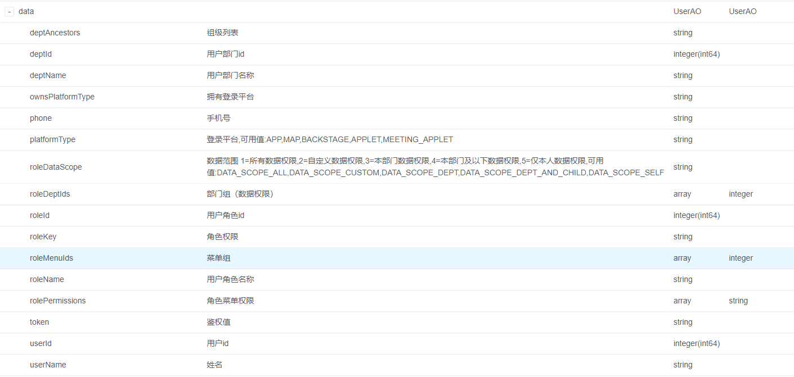

四、系统体系结构
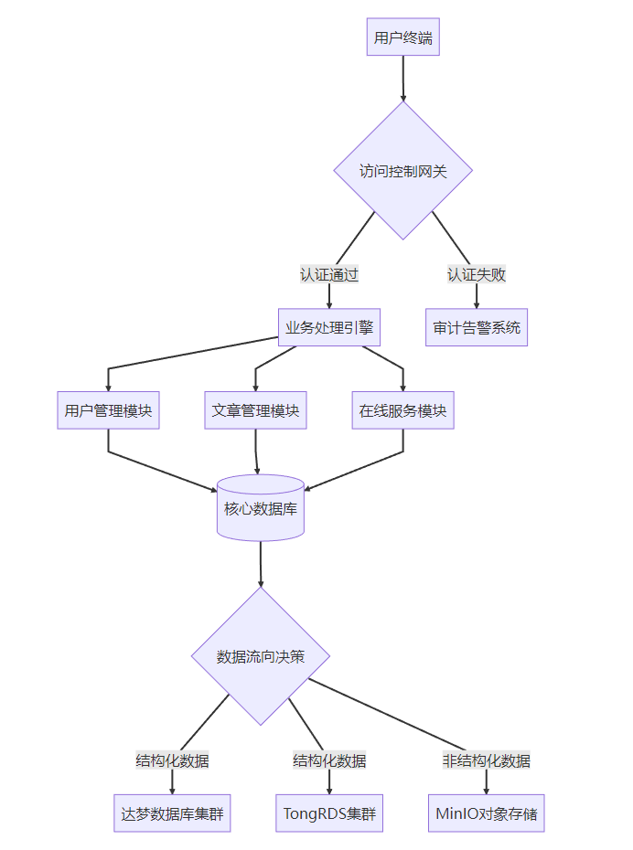

五、系统配置设计
配置项 | 功能关联 | 参数示例
WEB负载策略 | 并发支持 | worker_processes=16; keepalive_timeout=65s
东方通TongRDS集群配置 | 会话管理/热点数据缓存 | cluster-enabled yes; hash-max-ziplist-entries=512
东方通TongWeb | 核心业务逻辑承载 | JVM参数：-Xmx8g -Xms8g -XX:+UseZGC

六、接口设计

6.1 接口描述
接口名称 | 接口地址 | 请求方式 | 数据类型
登录 | /sys-login/login | POST | application/json
用户信息管理-列表 | /sys-user/list | POST | application/json
用户信息管理-新增 | /sys-user/add | POST | application/json
用户信息管理-修改 | /sys-user/edit | POST | application/json
用户信息管理-获取信息根据ID | /sys-user/byId | POST | application/json
用户信息管理-初始化密码修改 | /sys-user/initPasswordModify | POST | application/json
用户信息管理-修改密码 | /sys-user/modifyPassword | POST | application/json
用户信息管理-重置密码 | /sys-user/resetPassword | POST | application/json
角色信息管理-列表 | /sys-role/list | POST | application/json
角色信息管理-获取信息根据ID | /sys-role/byId | POST | application/json
角色信息管理-新增 | /sys-role/add | POST | application/json
角色信息管理-修改 | /sys-role/edit | POST | application/json
角色信息管理-修改数据权限信息 | /sys-role/editDataAuth | POST | application/json
部门管理-列表 | /sys-dept/list | POST | application/json
部门管理-新增 | /sys-dept/add | POST | application/json
部门管理-修改 | /sys-dept/edit | POST | application/json
部门管理-获取信息根据ID | /sys-dept/byId | POST | application/json
菜单权限管理-列表 | /sys-menu/list | POST | application/json
菜单权限管理-新增 | /sys-menu/add | POST | application/json
菜单权限管理-修改 | /sys-menu/edit | POST | application/json
菜单权限管理-获取信息根据ID | /sys-menu/byId | POST | application/json
岗位信息管理-列表 | /sys-post/list | POST | application/json
岗位信息管理-新增 | /sys-post/add | POST | application/json
岗位信息管理-修改 | /sys-post/edit | POST | application/json
岗位信息管理-获取信息根据ID | /sys-post/byId | POST | application/json
登录日志-列表 | /sys-logininfor/list | POST | application/json
操作日志-列表 | /sys-oper-log/edit | POST | application/json
字典类型管理-列表 | /sys-dict-type/list | POST | application/json
字典类型管理-新增 | /sys-dict-type/add | POST | application/json
字典类型管理-修改 | /sys-dict-type/edit | POST | application/json
字典类型管理-获取信息根据ID | /sys-dict-type/byId | POST | application/json
字典数据管理-列表 | /sys-dict-data/list | POST | application/json
字典数据管理-新增 | /sys-dict-data/add | POST | application/json
字典数据管理-修改 | /sys-dict-data/edit | POST | application/json
字典数据管理-获取信息根据ID | /sys-dict-data/byId | POST | application/json
在线用户记录管理-列表 | /sys-user-online/list | POST | application/json
全局配置管理-列表 | /sys-config/list | POST | application/json
全局配置管理-新增 | /sys-config/add | POST | application/json
全局配置管理-修改 | /sys-config/edit | POST | application/json
全局配置管理-获取信息根据ID | /sys-config/byId | POST | application/json
文章分类管理-列表 | /article-category/list | POST | application/json
文章分类管理-新增 | /article-category/add | POST | application/json
文章分类管理-修改 | /article-category/edit | POST | application/json
文章分类管理-获取信息根据ID | /article-category/byId | POST | application/json
文章管理-列表 | /article/list | POST | application/json
文章管理-新增 | /article/add | POST | application/json
文章管理-保存草稿 | /article/saveDraft | POST | application/json
文章管理-修改 | /article/edit | POST | application/json
文章管理-获取信息根据ID | /article/byId | POST | application/json
文章管理-审核 | /article/check | POST | application/json
文件系统-列表 | /file/list | POST | application/json
文件系统-上传 | /file/upload | POST | multipart/form-data
统计管理-站点统计 | /statistics/site | GET

6.2 输入输出描述

1. 登录（/sys-login/login）

输入设计过程

输入方法：以 JSON 格式传递用户名和密码。

数据校验和检查方法

用户名：非空，长度在 3 - 20 个字符，无非法字符。

密码：非空，长度 6 - 20 个字符。

输出形式

成功：返回包含用户信息（如用户 ID、用户名、角色等）和 token 的 JSON 对象。

失败：返回包含错误信息（如用户名或密码错误）的 JSON 对象。

2. 用户信息管理

列表（/sys - user/list）

输入设计过程

输入方法：以 JSON 格式传递查询条件，如用户名、状态等。

数据校验和检查方法：检查查询条件是否合法，如日期格式是否正确。

输出形式：返回包含用户列表（每个用户包含 ID、用户名、角色、状态等信息）的 JSON 对象。

新增（/sys - user/add）

输入设计过程

输入方法：以 JSON 格式传递用户信息，如用户名、密码、角色等。

数据校验和检查方法：各字段非空，用户名唯一，密码长度符合要求。

输出形式：返回操作结果（成功或失败）及相应提示信息的 JSON 对象。

修改（/sys - user/edit）

输入设计过程

输入方法：以 JSON 格式传递修改后的用户信息。

数据校验和检查方法：检查修改后的字段是否合法，如用户名是否唯一。

输出形式：返回操作结果（成功或失败）及相应提示信息的 JSON 对象。

获取信息根据 ID（/sys - user/byId）

输入设计过程

输入方法：以 JSON 格式传递用户 ID。

数据校验和检查方法：检查 ID 是否为有效的整数类型。

输出形式：返回包含指定用户详细信息的 JSON 对象。

初始化密码修改（/sys - user/initPasswordModify）

输入设计过程

输入方法：以 JSON 格式传递用户 ID 和新密码。

数据校验和检查方法：检查用户 ID 是否有效，新密码长度是否符合要求。

输出形式：返回操作结果（成功或失败）及相应提示信息的 JSON 对象。

修改密码（/sys - user/modifyPassword）

输入设计过程

输入方法：以 JSON 格式传递原密码、新密码和确认新密码。

数据校验和检查方法：原密码正确，新密码和确认新密码一致，新密码长度符合要求。

输出形式：返回操作结果（成功或失败）及相应提示信息的 JSON 对象。

重置密码（/sys - user/resetPassword）

输入设计过程

输入方法：以 JSON 格式传递用户 ID。

数据校验和检查方法：检查 ID 是否为有效的整数类型。

输出形式：返回操作结果（成功或失败）及相应提示信息的 JSON 对象。

3. 角色信息管理

列表（/sys - role/list）

输入设计过程

输入方法：以 JSON 格式传递查询条件，如角色名称、状态等。

数据校验和检查方法：检查查询条件是否合法。

输出形式：返回包含角色列表（每个角色包含 ID、角色名称、描述、状态等信息）的 JSON 对象。

获取信息根据 ID（/sys - role/byId）

输入设计过程

输入方法：以 JSON 格式传递角色 ID。

数据校验和检查方法：检查 ID 是否为有效的整数类型。

输出形式：返回包含指定角色详细信息的 JSON 对象。

新增（/sys - role/add）

输入设计过程

输入方法：以 JSON 格式传递角色信息，如角色名称、描述等。

数据校验和检查方法：各字段非空，角色名称唯一。

输出形式：返回操作结果（成功或失败）及相应提示信息的 JSON 对象。

修改（/sys - role/edit）

输入设计过程

输入方法：以 JSON 格式传递修改后的角色信息。

数据校验和检查方法：检查修改后的字段是否合法，如角色名称是否唯一。

输出形式：返回操作结果（成功或失败）及相应提示信息的 JSON 对象。

修改数据权限信息（/sys - role/editDataAuth）

输入设计过程

输入方法：以 JSON 格式传递角色 ID 和修改后的数据权限信息。

数据校验和检查方法：检查选择的权限信息是否合法。

输出形式：返回操作结果（成功或失败）及相应提示信息的 JSON 对象。

4. 部门管理

列表（/sys - dept/list）

输入设计过程

输入方法：以 JSON 格式传递查询条件，如部门名称、上级部门等。

数据校验和检查方法：检查查询条件是否合法。

输出形式：返回包含部门列表（每个部门包含 ID、部门名称、上级部门 ID、状态等信息）的 JSON 对象。

新增（/sys - dept/add）

输入设计过程

输入方法：以 JSON 格式传递部门信息，如部门名称、上级部门等。

数据校验和检查方法：各字段非空，部门名称唯一。

输出形式：返回操作结果（成功或失败）及相应提示信息的 JSON 对象。

修改（/sys - dept/edit）

输入设计过程

输入方法：以 JSON 格式传递修改后的部门信息。

数据校验和检查方法：检查修改后的字段是否合法，如部门名称是否唯一。

输出形式：返回操作结果（成功或失败）及相应提示信息的 JSON 对象。

获取信息根据 ID（/sys - dept/byId）

输入设计过程

输入方法：以 JSON 格式传递部门 ID。

数据校验和检查方法：检查 ID 是否为有效的整数类型。

输出形式：返回包含指定部门详细信息的 JSON 对象。

5. 菜单权限管理

列表（/sys - menu/list）

输入设计过程

输入方法：以 JSON 格式传递查询条件，如菜单名称、上级菜单等。

数据校验和检查方法：检查查询条件是否合法。

输出形式：返回包含菜单列表（每个菜单包含 ID、菜单名称、上级菜单 ID、权限标识等信息）的 JSON 对象。

新增（/sys - menu/add）

输入设计过程

输入方法：以 JSON 格式传递菜单信息，如菜单名称、上级菜单、权限标识等。

数据校验和检查方法：各字段非空，菜单名称唯一。

输出形式：返回操作结果（成功或失败）及相应提示信息的 JSON 对象。

修改（/sys - menu/edit）

输入设计过程

输入方法：以 JSON 格式传递修改后的菜单信息。

数据校验和检查方法：检查修改后的字段是否合法，如菜单名称是否唯一。

输出形式：返回操作结果（成功或失败）及相应提示信息的 JSON 对象。

获取信息根据 ID（/sys - menu/byId）

输入设计过程

输入方法：以 JSON 格式传递菜单 ID。

数据校验和检查方法：检查 ID 是否为有效的整数类型。

输出形式：返回包含指定菜单详细信息的 JSON 对象。

6. 岗位信息管理

列表（/sys - post/list）

输入设计过程

输入方法：以 JSON 格式传递查询条件，如岗位名称、状态等。

数据校验和检查方法：检查查询条件是否合法。

输出形式：返回包含岗位列表（每个岗位包含 ID、岗位名称、描述、状态等信息）的 JSON 对象。

新增（/sys - post/add）

输入设计过程

输入方法：以 JSON 格式传递岗位信息，如岗位名称、描述等。

数据校验和检查方法：各字段非空，岗位名称唯一。

输出形式：返回操作结果（成功或失败）及相应提示信息的 JSON 对象。

修改（/sys - post/edit）

输入设计过程

输入方法：以 JSON 格式传递修改后的岗位信息。

数据校验和检查方法：检查修改后的字段是否合法，如岗位名称是否唯一。

输出形式：返回操作结果（成功或失败）及相应提示信息的 JSON 对象。

获取信息根据 ID（/sys - post/byId）

输入设计过程

输入方法：以 JSON 格式传递岗位 ID。

数据校验和检查方法：检查 ID 是否为有效的整数类型。

输出形式：返回包含指定岗位详细信息的 JSON 对象。

7. 登录日志 - 列表（/sys - logininfor/list）

输入设计过程

输入方法：以 JSON 格式传递查询条件，如登录时间范围、用户名等。

数据校验和检查方法：检查查询条件是否合法，如日期格式是否正确。

输出形式：返回包含登录日志列表（每条日志包含 ID、用户名、登录时间、登录 IP 等信息）的 JSON 对象。

8. 操作日志 - 列表（/sys - oper - log/edit）

输入设计过程

输入方法：以 JSON 格式传递查询条件，如操作时间范围、操作人员等。

数据校验和检查方法：检查查询条件是否合法，如日期格式是否正确。

输出形式：返回包含操作日志列表（每条日志包含 ID、操作人员、操作时间、操作内容等信息）的 JSON 对象。

9. 字典类型管理

列表（/sys - dict - type/list）

输入设计过程

输入方法：以 JSON 格式传递查询条件，如字典类型名称、状态等。

数据校验和检查方法：检查查询条件是否合法。

输出形式：返回包含字典类型列表（每个字典类型包含 ID、字典类型名称、描述、状态等信息）的 JSON 对象。

新增（/sys - dict - type/add）

输入设计过程

输入方法：以 JSON 格式传递字典类型信息，如字典类型名称、描述等。

数据校验和检查方法：各字段非空，字典类型名称唯一。

输出形式：返回操作结果（成功或失败）及相应提示信息的 JSON 对象。

修改（/sys - dict - type/edit）

输入设计过程

输入方法：以 JSON 格式传递修改后的字典类型信息。

数据校验和检查方法：检查修改后的字段是否合法，如字典类型名称是否唯一。

输出形式：返回操作结果（成功或失败）及相应提示信息的 JSON 对象。

获取信息根据 ID（/sys - dict - type/byId）

输入设计过程

输入方法：以 JSON 格式传递字典类型 ID。

数据校验和检查方法：检查 ID 是否为有效的整数类型。

输出形式：返回包含指定字典类型详细信息的 JSON 对象。

10. 字典数据管理

列表（/sys - dict - data/list）

输入设计过程

输入方法：以 JSON 格式传递查询条件，如字典类型、字典数据名称等。

数据校验和检查方法：检查查询条件是否合法。

输出形式：返回包含字典数据列表（每个字典数据包含 ID、字典类型 ID、字典数据名称、字典数据值等信息）的 JSON 对象。

新增（/sys - dict - data/add）

输入设计过程

输入方法：以 JSON 格式传递字典数据信息，如字典类型、字典数据名称、字典数据值等。

数据校验和检查方法：各字段非空，字典数据名称唯一。

输出形式：返回操作结果（成功或失败）及相应提示信息的 JSON 对象。

修改（/sys - dict - data/edit）

输入设计过程

输入方法：以 JSON 格式传递修改后的字典数据信息。

数据校验和检查方法：检查修改后的字段是否合法，如字典数据名称是否唯一。

输出形式：返回操作结果（成功或失败）及相应提示信息的 JSON 对象。

获取信息根据 ID（/sys - dict - data/byId）

输入设计过程

输入方法：以 JSON 格式传递字典数据 ID。

数据校验和检查方法：检查 ID 是否为有效的整数类型。

输出形式：返回包含指定字典数据详细信息的 JSON 对象。

11. 在线用户记录管理 - 列表（/sys - user - online/list）

输入设计过程

输入方法：以 JSON 格式传递查询条件，如登录时间范围、用户名等。

数据校验和检查方法：检查查询条件是否合法，如日期格式是否正确。

输出形式：返回包含在线用户记录列表（每条记录包含 ID、用户名、登录时间、登录 IP 等信息）的 JSON 对象。

12. 全局配置管理

列表（/sys - config/list）

输入设计过程

输入方法：以 JSON 格式传递查询条件，如配置名称、配置值等。

数据校验和检查方法：检查查询条件是否合法。

输出形式：返回包含全局配置列表（每个配置包含 ID、配置名称、配置值、描述等信息）的 JSON 对象。

新增（/sys - config/add）

输入设计过程

输入方法：以 JSON 格式传递配置信息，如配置名称、配置值、描述等。

数据校验和检查方法：各字段非空，配置名称唯一。

输出形式：返回操作结果（成功或失败）及相应提示信息的 JSON 对象。

修改（/sys - config/edit）

输入设计过程

输入方法：以 JSON 格式传递修改后的配置信息。

数据校验和检查方法：检查修改后的字段是否合法，如配置名称是否唯一。

输出形式：返回操作结果（成功或失败）及相应提示信息的 JSON 对象。

获取信息根据 ID（/sys - config/byId）

输入设计过程

输入方法：以 JSON 格式传递配置 ID。

数据校验和检查方法：检查 ID 是否为有效的整数类型。

输出形式：返回包含指定配置详细信息的 JSON 对象。

13. 文章分类管理

列表（/article - category/list）

输入设计过程

输入方法：以 JSON 格式传递查询条件，如分类名称、状态等。

数据校验和检查方法：检查查询条件是否合法。

输出形式：返回包含文章分类列表（每个分类包含 ID、分类名称、描述、状态等信息）的 JSON 对象。

新增（/article - category/add）

输入设计过程

输入方法：以 JSON 格式传递分类信息，如分类名称、描述等。

数据校验和检查方法：各字段非空，分类名称唯一。

输出形式：返回操作结果（成功或失败）及相应提示信息的 JSON 对象。

修改（/article - category/edit）

输入设计过程

输入方法：以 JSON 格式传递修改后的分类信息。

数据校验和检查方法：检查修改后的字段是否合法，如分类名称是否唯一。

输出形式：返回操作结果（成功或失败）及相应提示信息的 JSON 对象。

获取信息根据 ID（/article - category/byId）

输入设计过程

输入方法：以 JSON 格式传递分类 ID。

数据校验和检查方法：检查 ID 是否为有效的整数类型。

输出形式：返回包含指定文章分类详细信息的 JSON 对象。

14. 文章管理

列表（/article/list）

输入设计过程

输入方法：以 JSON 格式传递查询条件，如文章标题、发布时间范围等。

数据校验和检查方法：检查查询条件是否合法，如日期格式是否正确。

输出形式：返回包含文章列表（每篇文章包含 ID、文章标题、发布时间、状态等信息）的 JSON 对象。

新增（/article/add）

输入设计过程

输入方法：以 JSON 格式传递文章信息，如文章标题、内容、分类等。

数据校验和检查方法：各字段非空，文章标题唯一。

输出形式：返回操作结果（成功或失败）及相应提示信息的 JSON 对象。

保存草稿（/article/saveDraft）

输入设计过程

输入方法：以 JSON 格式传递文章信息，如文章标题、内容、分类等。

数据校验和检查方法：各字段非空。

输出形式：返回操作结果（成功或失败）及相应提示信息的 JSON 对象。

修改（/article/edit）

输入设计过程

输入方法：以 JSON 格式传递修改后的文章信息。

数据校验和检查方法：检查修改后的字段是否合法，如文章标题是否唯一。

输出形式：返回操作结果（成功或失败）及相应提示信息的 JSON 对象。

获取信息根据 ID（/article/byId）

输入设计过程

输入方法：以 JSON 格式传递文章 ID。

数据校验和检查方法：检查 ID 是否为有效的整数类型。

输出形式：返回包含指定文章详细信息的 JSON 对象。

审核（/article/check）

输入设计过程

输入方法：以 JSON 格式传递文章 ID 和审核结果（如通过、不通过）。

数据校验和检查方法：检查 ID 是否为有效的整数类型，审核结果是否合法。

输出形式：返回操作结果（成功或失败）及相应提示信息的 JSON 对象。

15. 文件系统

列表（/file/list）

输入设计过程

输入方法：以 JSON 格式传递查询条件，如文件名、上传时间范围等。

数据校验和检查方法：检查查询条件是否合法，如日期格式是否正确。

输出形式：返回包含文件列表（每个文件包含 ID、文件名、上传时间、文件大小等信息）的 JSON 对象。

上传（/file/upload）

输入设计过程

输入方法：以 multipart/form - data 格式上传文件。

数据校验和检查方法：检查文件大小是否在允许范围内，文件类型是否合法。

输出形式：返回操作结果（成功或失败）及相应提示信息的 JSON 对象。

16. 统计管理 - 站点统计（/statistics/site）

输入设计过程

输入方法：无输入参数，使用 GET 请求。

数据校验和检查方法：无。

输出形式：返回包含站点统计信息（如访问量、用户数等）的 JSON 对象。

七、数据库设计
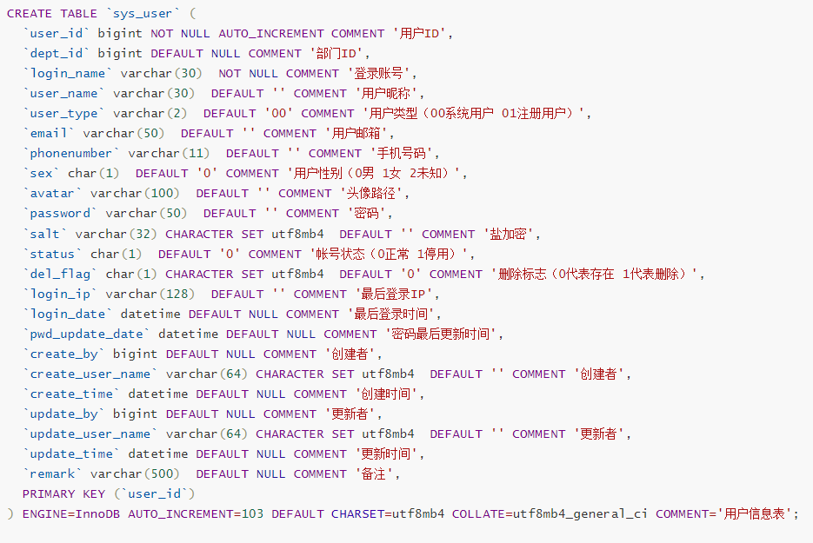
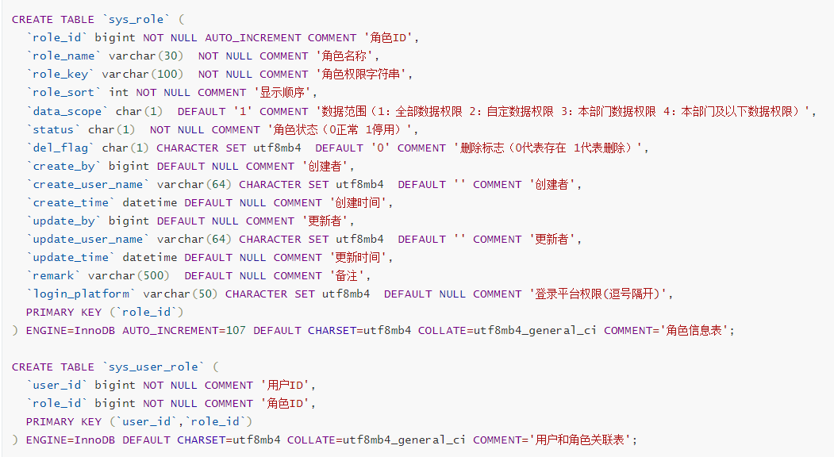
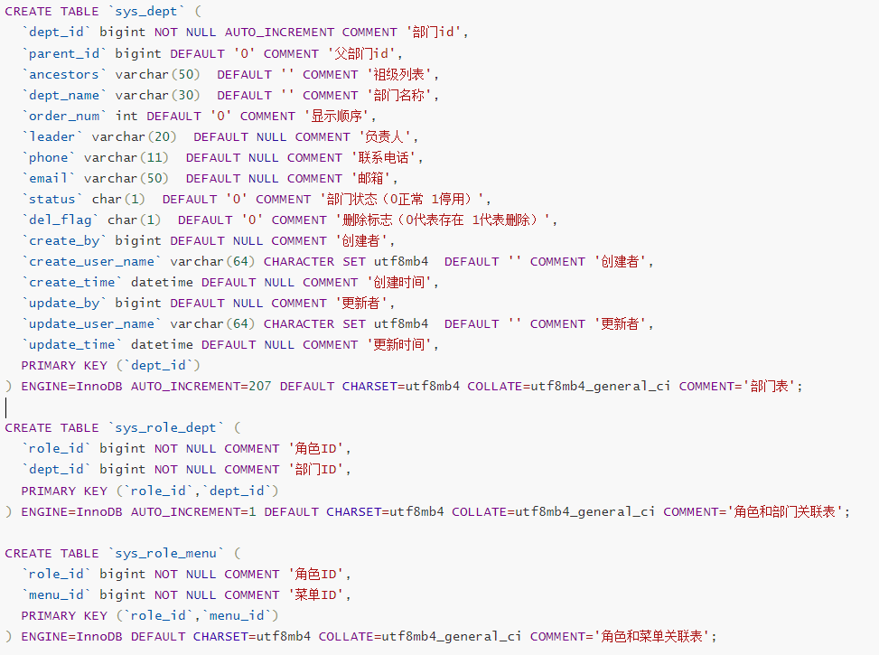
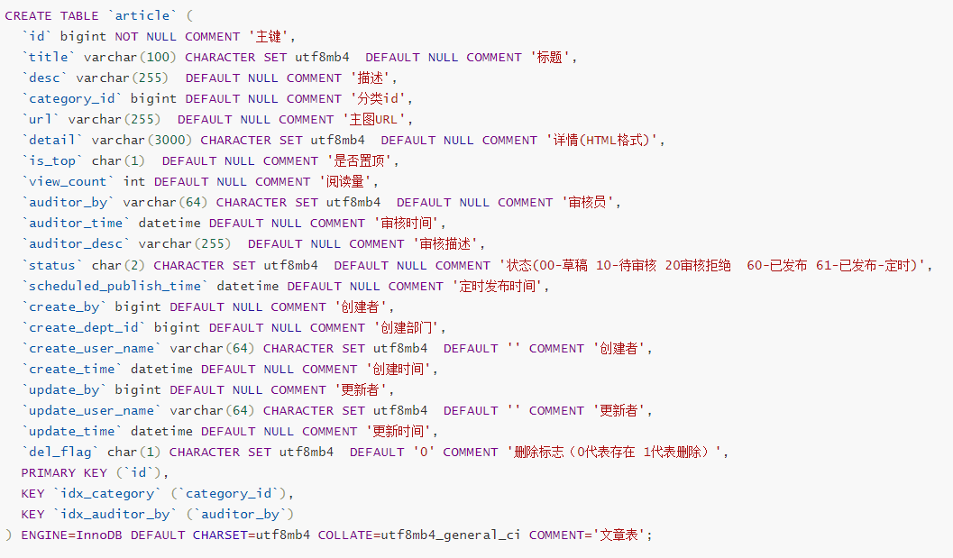

八、信息安全设计
根据《GB/T22239-2019 信息安全技术网络安全等级保护基本要求》，分为技术和管理两大类要求，具体如下图所示：
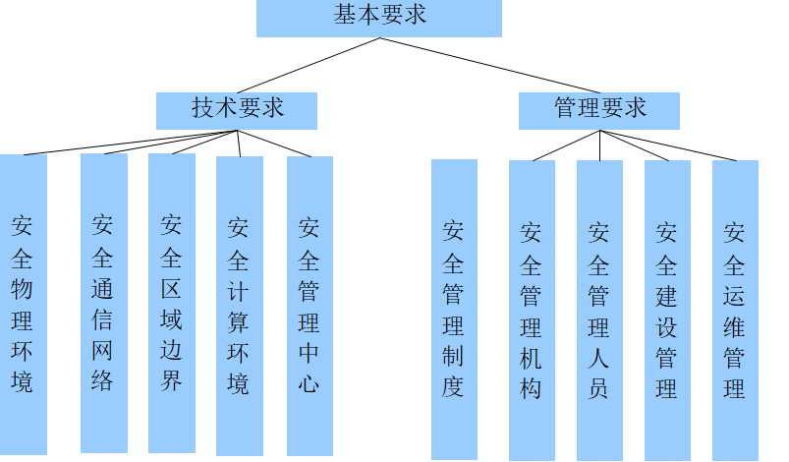
本方案将严格根据技术与管理要求进行设计。首先应根据本级具体的基本要求设计本级系统的保护环境模型，保护环境按照安全计算环境、安全区域边界、安全通信网络和安全管理中心进行设计，内容涵盖基本要求的 5 个方面。同时结合管理要求信息系统的安全保护等级由业务信息安全性等级和系统服务保证性等级较高者决定，因此，对某一个定级后的信息系统的安全保护的侧重点可以有多种组合。

九、非功能性设计

1.系统集成需求

系统与福州烟草现有办公自动化、财务管理、人事管理等系统深度集成，通过数据接口实现用户信息、业务数据的实时共享，避免数据重复录入，提升工作效率。

2.质量需求

正确性

系统业务逻辑和数据处理准确无误，通过多轮测试验证，确保系统在各种场景下稳定运行。

容错性

具备完善的错误处理机制，对用户输入的非法数据或系统异常进行有效处理，避免系统崩溃。

稳定性

本系统设计要具有高稳定性，系统在正常的访问使用过程中能够稳定、可靠地进行业务数据处理。

效率

由于系统可能需要处理并发的业务请求，所以要求系统设计要尽可能紧凑、高效，尽量加快每次业务请求的响应时间，避免出现用户需要长时间等待系统进行数据处理的情况。

3.性能需求

减少 HTTP 请求次数（如合并 JS、CSS文件及图片）、避免不必要的重定向、优化 Ajax 请求以利用缓存、延迟加载非关键组件、最小化 iframe 使用、减少 404 错误以及页面静态化等策略，以提升系统的响应速度和用户体验。

4.扩展性需求

系统要充分考虑今后业务的发展、运营管理体制的改变等因素，系统设计要具有高度的灵活性和可扩展性，以便于在今后业务情况发展、变化时，可以根据应用需求的改变而方便地扩充和调整系统功能，从而满足新的应用需求。

5.用户管理需求
系统与福州烟草统一身份认证平台对接，实现用户账号的统一管理。用户账号的创建、修改、删除在统一身份认证平台进行，系统根据用户角色和权限分配功能访问权限。

